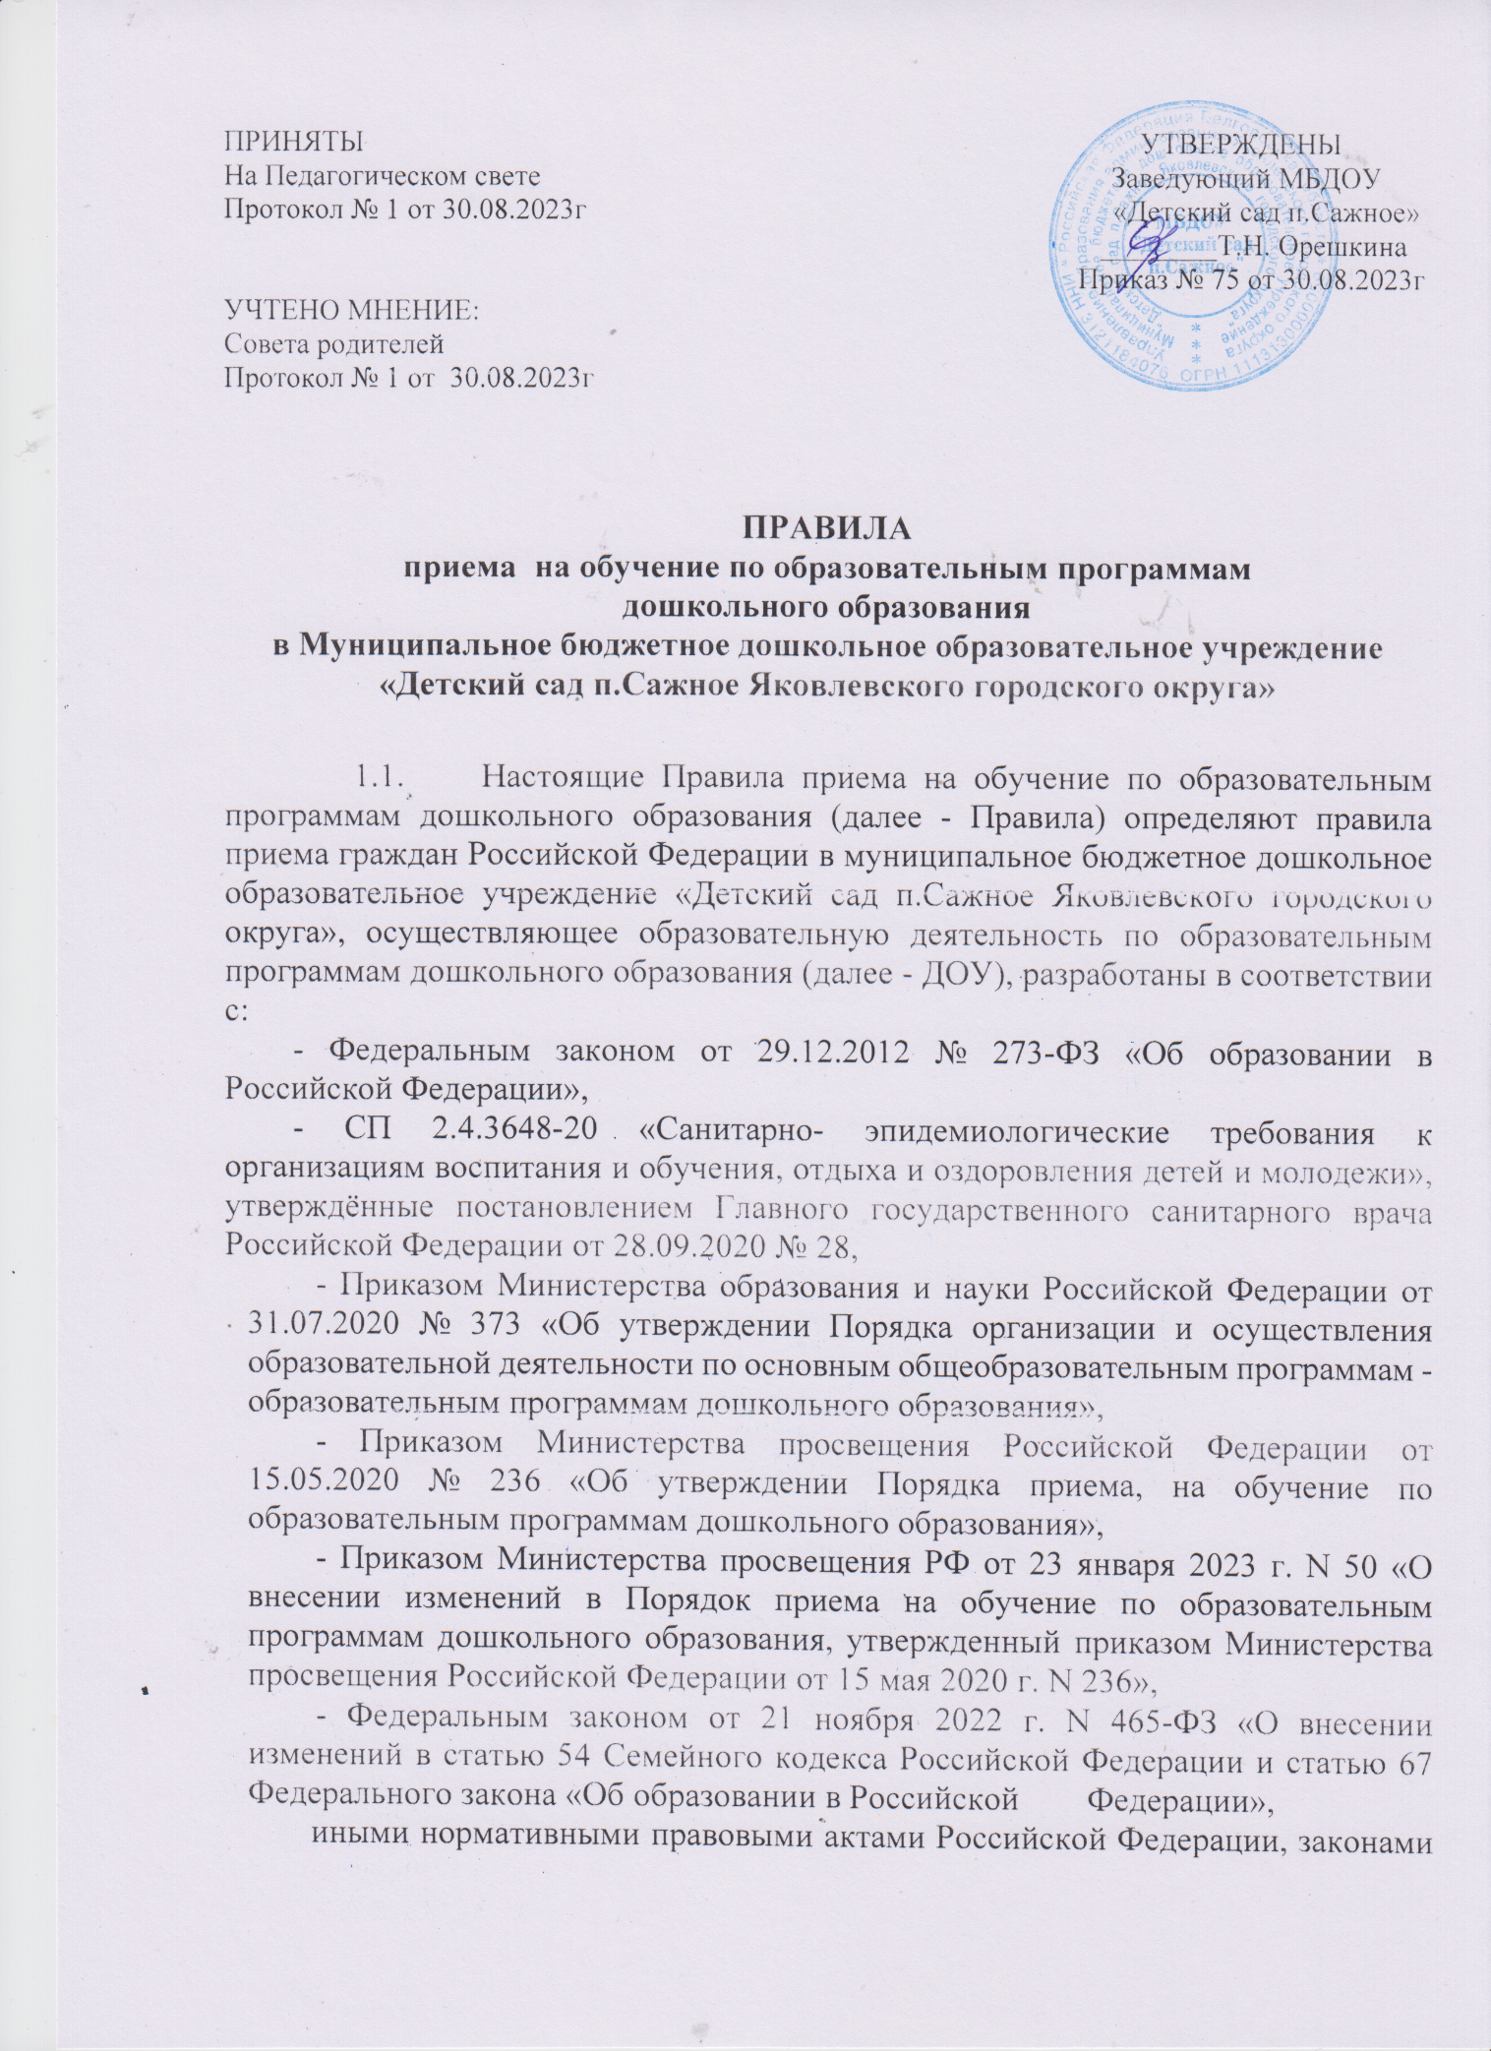

и иными нормативными правовыми актами субъектов Российской Федерации, содержащими нормы, регулирующие отношения в сфере образования.
  - Настоящие Правила приняты, с целью обеспечения реализации прав ребенка на общедоступное, бесплатное дошкольное образование и регламентируют Правила приема и восстановления воспитанников в дошкольную образовательную организацию.
  - Прием иностранных граждан и лиц без гражданства в ДОУ осуществляется в соответствии с международными договорами Российской Федерации, Федеральным законом от 29.12.2012 г. № 273-ФЗ «Об образовании
Российской Федерации».
1.4. Правила приема в ДОУ устанавливаются в части, не урегулированной законодательством об образовании образовательной организацией самостоятельно.
1.5. Настоящие Правила приема на обучение в ДОУ обеспечивают прием в образовательную организацию всех граждан, имеющих право на получение дошкольного образования и проживающих на территории, за которой закреплена дошкольная образовательная организация (далее – закреплённая территория).
1.6. Ребенок, в том числе усыновленный (удочеренный) или находящийся под опекой или попечительством в семье, включая приемную семью либо в случаях, предусмотренных законами субъектов Российской Федерации, патронатную семью, имеет право преимущественного приема на обучение по основным общеобразовательным программам в государственную или муниципальную образовательную организацию, в которой обучаются его брат и (или) сестра (полнородные и неполнородные, усыновленные (удочеренные), дети, опекунами (попечителями) которых являются родители (законные представители) этого ребенка, или дети, родителями (законными представителями) которых являются опекуны (попечители) этого ребенка, за исключением случаев, предусмотренных частями 5 и 6 статьи 67 Федерального закона от 29 декабря 2012 г. N 273-ФЗ "Об образовании в Российской Федерации".
1.7. В приеме в ДОУ может быть отказано только по причине отсутствия в ней свободных мест, за исключением случаев, предусмотренных статьей 88 Федерального закона от 29 декабря 2012 г. № 273-ФЗ «Об образовании в Российской Федерации».

- Правила приема воспитанников в ДОУ
  - Количество обучающихся, принимаемых в ДОУ в календарном году, определяется на основании утвержденного муниципального задания учреждения.
  - Комплектование учреждения проводится на основании решений Комиссии по рассмотрению заявлений граждан о направлении детей в ДОУ.
  - Учреждение обеспечивает прием воспитанников в возрасте от 1,5 лет до прекращения образовательных отношений и получения дошкольного образования, присмотра и ухода за воспитанниками, проживающими на территории.
  - Прием детей в разновозрастные группы осуществляется в соответствии с муниципальным заданием.
Прием в Учреждение может осуществляться в течение всего календарного года при наличии свободных мест за исключением случаев, предусмотренных статьей 88 Федерального закона от 29 декабря 2012 г. № 273-ФЗ "Об образовании в Российской Федерации" . В случае отсутствия мест родители (законные представители) ребенка для решения вопроса о его устройстве в другую образовательную организацию обращаются непосредственно в управление образования администрации Яковлевского городского округа.
  - Заведующий Учреждения своевременно информирует управление образования администрации Яковлевского городского округа о наличии свободных мест.
Прием в Учреждение осуществляется по направлению управления образования администрации Яковлевского городского округа посредством использования региональной информационной системы, указанных в части 14 статьи 98 Федерального закона от 29 декабря 2012 г. № 273-ФЗ «Об образовании в Российской Федерации».
  - Родители (законные представители) принимают решение о своем согласии или отказе зачислить своего ребенка в Учреждение.
Прием в Учреждение осуществляется по личному заявлению родителя (законного представителя) ребенка о приеме, при предъявлении оригинала документа, удостоверяющего личность родителя (законного представителя) воспитанника либо документ, удостоверяющий личность иностранного гражданина или лица без гражданства в Российской Федерации в соответствии со статьей 10 Федерального закона от 25 июля 2002 г. № 115-ФЗ "О правовом положении иностранных граждан в Российской Федерации". Родители (законные представители) ребенка, являющиеся иностранными гражданами или лицами без гражданства, дополнительно предъявляют документ(-ы), удостоверяющий(е) личность ребенка и подтверждающий(е) законность представления прав ребенка, а также документ, подтверждающий право заявителя на пребывание в Российской Федерации. Иностранные граждане и лица без гражданства все документы представляют на русском языке или вместе с заверенным переводом на русский язык.
В заявлении, родителями (законными представителями), ребенка, указываются следующие сведения:
- фамилия, имя, отчество (последнее - при наличии), ребенка;
- дата рождения ребенка;
- реквизиты записи акта о рождении ребенка или свидетельства о рождении ребенка;
- адрес места жительства (места пребывания, места фактического проживания) ребенка;
- фамилия, имя, отчество (последнее - при наличии), родителя (законного представителя) ребенка;
- реквизиты документа, удостоверяющего личность родителя (законного представителя) ребенка;
- реквизиты документа, подтверждающего установление опеки (при наличии);
- номер телефона, адрес электронной почты (при наличии) родителей (законных представителей) ребенка;
- о выборе языка образования, родного языка из числа языков народов Российской Федерации, в том числе русского как родного языка;
- о потребности в обучении ребенка по адаптированной образовательной программе дошкольного образования и (или) в создании специальных условий для организации обучения и воспитания ребенка – инвалида в соответствии с индивидуальной программой реабилитации инвалида (при наличии);
- о режиме пребывания ребенка;
- о желаемой дате приема на обучение.
  - Примерная форма заявления размещается на информационном стенде и на официальном сайте Учреждения в сети.
  - При наличии у ребенка полнородных и неплодородных братьев и (или) сестер, обучающихся в государственной или муниципальной образовательной организации, выбранной родителем (законным представителем) для приема ребенка, его родители (законные представители) дополнительно в заявлении для направления указывают фамилию (-ии), имя (имена), отчество (а) (последнее- при наличии) полнородных или неплодородных братьев и (или) сестер.
  - Прием детей в Учреждение осуществляется на основании:
- заявления родителей о приеме;
- направления об определении ребенка в образовательную организацию (предоставленного родителями (законными представителями) в течение 15 дней с момента получения данного направления);
- копию документа, удостоверяющего личность одного из родителей (законного представителя) ребенка, либо документ, удостоверяющий личность иностранного гражданина или лица без гражданства в Российской Федерации в соответствии со статьей 10 Федерального закона от 25 июля 2002 года № 115 – ФЗ «О правовом положении иностранных граждан в Российской Федерации»; - документ, подтверждающий установление опеки (при наличии);
- документ психолого-медико-педагогической комиссии (при наличии и необходимости);
- документ, выданный медицинской организацией, подтверждающий потребность в обучении в группе оздоровительной направленности (при наличии);
- родители (законные представители) ребенка дополнительно могут предъявить документ, подтверждающий наличие права на специальные меры поддержки (гарантии) отдельных категорий граждан и их семей (при наличии). А также вправе предъявить копию свидетельства о рождении ребенка, выданное на территории Российской Федерации или выписку из Единого государственного реестра записей актов гражданского состояния, содержащую реквизиты записи акта о рождении ребенка; и вправе предъявить свидетельство о регистрации ребенка по месту жительства или по месту пребывания на закрепленной территории (по собственной инициативе). При отсутствии свидетельства о регистрации ребенка по месту жительства или по месту пребывания на закрепленной территории родитель (законный представитель) ребенка вправе предъявить документ, содержащий сведения о месте пребывания, месте фактического проживания ребенка.
2.14. Родители (законные представители) ребенка, являющиеся иностранными гражданами или лицами без гражданства, дополнительно предъявляют документ (ы), удостоверяющий (е) личность ребенка и подтверждающие законность предоставления прав ребенка, а также документ, подтверждающий право заявителя на пребывание в Российской Федерации. Иностранные граждане и лица без гражданства все документы представляют на русском языке или вместе с заверенным переводом на русский язык.
2.15. Дети с ограниченными возможностями здоровья принимаются на обучение в Учреждение по адаптированной образовательной программе дошкольного образования только с согласия родителей (законных представителей) и на основании рекомендаций психолого-медико-педагогической комиссии и срока освоения программы.
  - Копии предъявляемых при приеме документов хранятся в Учреждении.
  - Заявление о приеме в Учреждение и копии документов, представленные родителями (законными представителями) воспитанников, регистрируются руководителем или уполномоченным им должностным лицом, ответственным за прием документов, в журнале приема заявлений о приеме воспитанников в дошкольную образовательную организацию.
  - После регистрации заявления, родителям (законным представителям) воспитанников выдается расписка в получении документов. Расписка заверяется подписью руководителя или должностного лица, ответственного за прием документов.
  - После приема документов Учреждение заключает договор об образовании по образовательным программам дошкольного образования с родителем (законным представителем) воспитанника.
  - Учреждение знакомит родителей (законных представителей) воспитанника с Уставом Организации, сведениями о дате предоставления и регистрационном номере лицензии на осуществление образовательной деятельности (выписки из реестра лицензий на осуществление образовательной деятельности), с образовательными программами, локальными нормативными актами и другими документами, регламентирующими организацию и осуществление образовательной деятельности, правами и обязанностями воспитанников. Факт ознакомления родителей (законных представителей) воспитанника фиксируется в заявлении о приеме в Учреждение, заверяется личной подписью.
  - В течение трех рабочих дней после заключения договора заведующий
Учреждения издает распорядительный акт о зачислении ребенка в дошкольную образовательную организацию (далее - распорядительный акт), в котором указывает наименование возрастной группы, количество зачисленных детей в указанную возрастную группу. После издания распорядительного акта ребенок снимается с учета детей, нуждающихся в предоставлении места в муниципальной дошкольной образовательной организации.
  - Распорядительный акт в трёхдневный срок, после издания, размещается на информационном стенде и на официальном сайте Учреждения в сети Интернет.
- Заключительные положения
3.1. Настоящие Правила являются локальным нормативным актом ДОУ, принимаются на Педагогическом совете, согласовываются с Советом родителей и утверждаются приказом заведующего дошкольным образовательным учреждением.
3.2. Все изменения и дополнения, вносимые в настоящие Правила, оформляются в письменной форме в соответствии действующим законодательством Российской Федерации.
3.3. Правила принимаются на неопределенный срок до принятия новых.

